04.11.2022

В колледже проведено профилактическое мероприятие с участием представителей прокуратуры, Следственного комитета и инспекции по делам несовершеннолетних

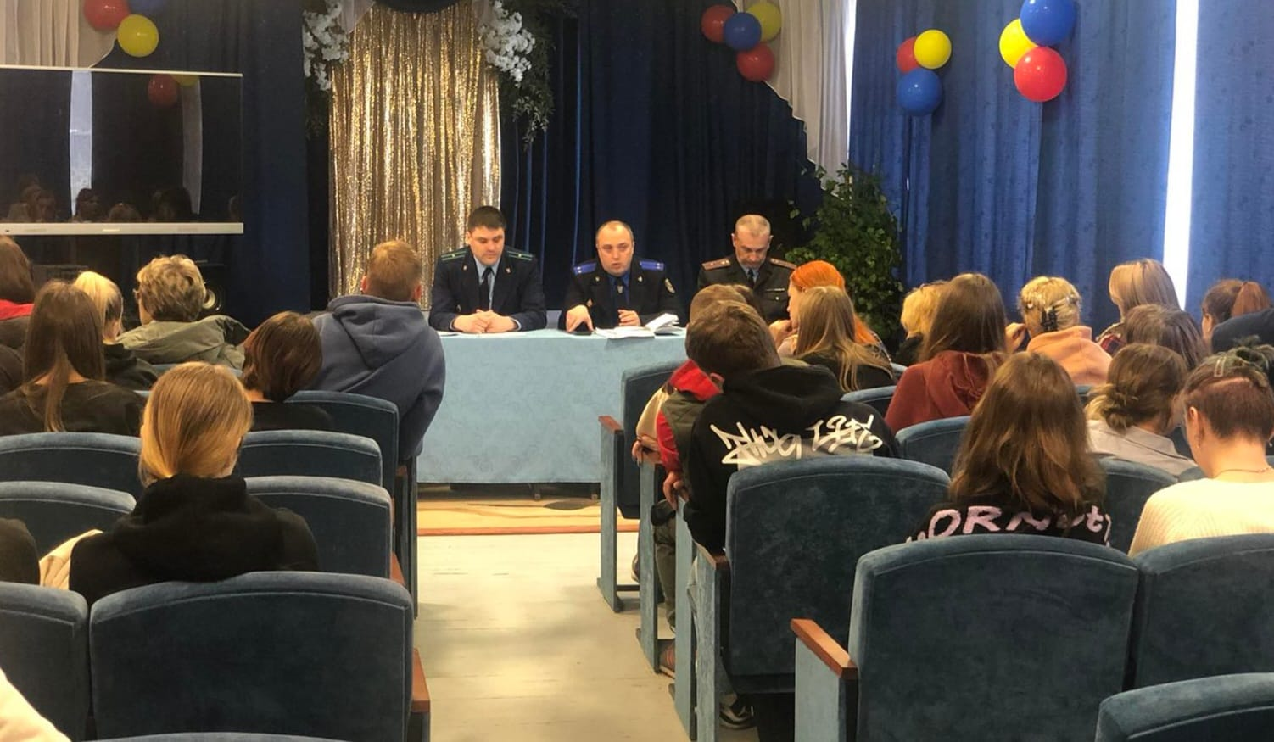

В учреждении образования «Осиповичский государственный профессионально – технический колледж» проведено профилактическое мероприятие, направленное на повышение уровня осознанности восприятия учащимися правовой информации.
В данном мероприятии приняли участие заместитель прокурора Осиповичского района Константин Петров, начальник Осиповичского районного отдела Следственного комитета Дмитрий Авдейчик и начальник инспекции по делам несовершеннолетних Вячеслав Яшкин.
В ходе встречи с учащимися колледжа заместитель прокурора Осиповичского района Константин Петров выступил по вопросу состояния преступности среди несовершеннолетних на территории района, разъяснил ответственность за совершение преступлений, в том числе связанных с незаконным оборотом наркотических средств и психотропных веществ, а также против половой неприкосновенности или половой свободы. При этом обратил внимание присутствующих, что законом в целях предотвращения совершения подозреваемым или обвиняемым общественно опасных деяний предусмотрено применение такой меры пресечения как заключение под стражу. И в текущем году такая мера пресечения применена в отношении 3 несовершеннолетних обвиняемых.
По итогам выступления заместитель прокурора Осиповичского района Константин Петров в присутствии учащихся колледжа санкционировал применение меры пресечения в виде заключения под стражу в отношении 17-летнего подростка, которому инкриминировано совершение кражи.
Санкционирование данной меры пресечения обусловлено данными о личности обвиняемого.

Старший помощник прокурора Осиповичского района Ирина Лазаренко

